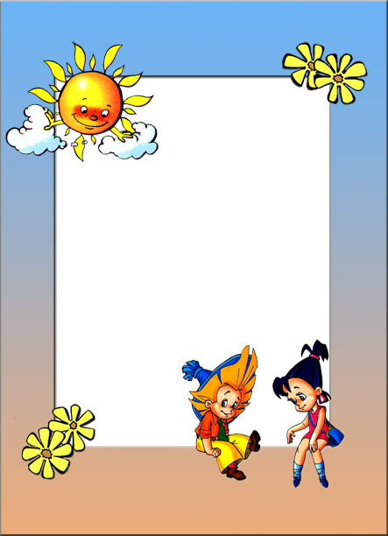

**Заліщицька районна державна адміністрація**

**Відділ з питань освіти**

**Районний методичний кабінет**

**Інтегровані уроки**

**з основ здоров’я**

**Підготувала**

**вчитель початкових класів загальноосвітньої школи**

**І-ІІІ ступенів № 2**

**м. Заліщики**

**Грабар М. А.**

На всіх етапах розвитку суспільства слід приділяти особливу увагу якісній підготовці молодого покоління до самостійного життя. Наші учні мають високий розумовий рівень,добре володіють знаннями проте не завжди вміють застосувати їх у практичній діяльності.

Одним із ефективних шляхів вирішення такої проблеми можуть стати інтегровані уроки,спрямовані на творчий пошук,

всебічний розвиток особистості кожного школяра окремо.

Метою уроків,побудованих на інтегрованому змісті, є різнобічне вивчення певного об’єкта, явища,осмислене сприйняття навколишнього середовища,приведення знань у певну систему,

збудження уяви та інтересу,розвиток позитивно-емоційного настрою,створення творчої атмосфери в колективі учнів,виявлення здібностей учнів та їх особливостей,формування навичок самостійної роботи школярів з додатковою довідкою,

літературою,підвищення інтересу учнів до матеріалу,що вивчається.

Інтеграція навчання може дати ефект лише за умови,коли сам вчитель виявить свій творчий підхід до вивчення кожної теми зокрема,так і всього навчального матеріалу в цілому. Інтегровані

уроки потребують особливої підготовки вчителя. Слід завчасно

(бажано на півріччя)проаналізувати календарне планування,

зіставити теми з усіх предметів програми,дібрати теми,близькі за змістом або метою використання.

Вивчаючи інтегрований курс «Основи здоров’я»,роботу будую на інтегрованому підході, поєднюю три аспекти:

**пізнавальний,розвивальний,виховний** так,щоб розвиток мислення і мовлення дітей, формування позитивних емоцій здійснювались паралельно із засвоєнням теоретичних знань.

Теми з курсу «Основи здоров’я» можна успішно інтегрувати з елементами української мови,читання, розвитку усного мовлення,

трудового навчання,малювання,природознавства.

**Алгоритм інтегрованої діяльності на уроках з основ здоров’я такий:**

- поміркуй і дай відповідь;

- роздивись і продовж думку;

- обгрунтуй свої твердження;

- передай свої відчуття;

- розкажи про свої дії;

- розгадай ребус;

- встанови порядок дій;

- прочитай і доведи;

- утвори нове слово;

- встав пропущені букви,слова;

- прочитай і дай відповідь;

- прочитай речення і намалюй відповідний малюнок;

- склади оповідання;

- склади правила;

- дай пораду своєму другові;

- склади рольову гру;

- відгадай загадки;

- розв’яжи кросворд;

- написання листів:

- склади діалог.

Активізують пізнавальну пізнавальну діяльність школярів,

розширюють і поглиблюють знання дітей,розвивають мислення,

пам’ять,уяву,кмітливість,вдало застосовані кросворди,ребуси.

Наприклад:

**Мило+серце-це+дя** (милосердя)

**Ввічливий-ий+чість-**і (ввічливість)

**Музей-ей+бик-б+а** (музика)

**Перехід-хід+хрест+я** (перехрестя)

Уроки з основ здоров’я можна інтегрувати з уроками української мови,використовуючи на останніх диктанти,перекази на протипожежну тематику,або такі ,що містять правила поведінки на льоду,з електроприладами. Наприклад,учитель пропонує таке завдання:

-Запишіть текст під диктовку (або спишіть).

**Шановні діти!Незабаром закінчиться навчальний рік ,і настануть літні канікули. Багато з вас поїдуть в оздоровчі табори,**

**допомагатимуть у домашніх господарствах.**

**Але,де б ви не були ,ви зустрічатиметеся з електроустанов-**

**ками,оскільки електроенергія надійно зайняла своє місце,як у господарстві, так і в побуті.**

**Користування вогнем стало звичайним явищем,але не всі люди пам’ятають,що електричний струм таїть у собі смертельну небезпеку. Щоб уникнути нещасного випадку,ви повинні пам’ятати та дотримуватись правил.**

**Завдання:**

-складіть план тексту;

-запишіть одну із частин тексту,яка особливо запам’яталась.

З досвіду роботи пропоную інтегрувати такі теми (додаток).

Досвід проведення інтегрованих уроків переконує в тому,що вони вносять у звичайний хід шкільного життя новизну,зменшують навантаження учнів,сприяють вихованню інтересу до предмета і до навчання взагалі.